- Темы практических или семинарских занятий

Практические занятия (семинары) по данному курсу не предусмотрены.

- Лабораторные работы (лабораторный практикум)

    - Работа №1. Исследование характеристик типовых звеньев систем автоматического регулирования.
    - Работа №2. Исследование установившейся реакции динамических звеньев на гармонические воздействия. Определение частотных характеристик.
    - Работа №3. Исследование характеристик систем, образованных последовательным и параллельным соединением звеньев, в корневой, временной и частотной областях.
    - Работа №4. Исследование характеристик систем с обратной связью в частотной области. Приближенное построение частотных характеристик замкнутых систем по частотным характеристикам звеньев.
    - Работа №5. Исследование характеристик систем с обратной связью в корневой, временной и частотной областях. Устойчивость замкнутых систем с отрицательной обратной связью.
    - Работа №6. Исследование типовых установившихся режимов систем автоматического регулирования. Определение установившихся ошибок систем с обратной связью при степенных и гармонических воздействиях.
    - Работа №7. Анализ качества переходных процессов в системах автоматического регулирования. Определение прямых и косвенных показателей качества.
    - Работа №8. Исследование чувствительности систем управления к вариациям характеристик отдельных элементов системы. Определение функций чувствительности для различных структур систем управления.

Примечание: Лабораторные работы проводятся на одном из доступных программных комплексов, моделирующих решение различных задач теории и систем управления.

- Тематика контрольных работ

Контрольная работа №1: Дифференциальные уравнения физических систем; преобразование Лапласа; передаточная функция линейных систем; характеристический полином.

Типовые задачи:

- Свободный физический маятник без трения.
- Физический маятник с трением и внешней силой.
- Масса, пружина, трение.
- Параллельная RLC-цепь с источником тока.
- Последовательная RLC-цепь с источником напряжения.
- Две массы, взаимодействующие через трение. Одна масса связана с основанием через пружину, другая – через трение.
- Электрическая цепь, эквивалентная задаче из п.6.
- Два физических маятника, взаимодействующие между собой через пружину.
- Масса, связанная с основанием двумя пружинами противоположного действия и взаимодействующая с ним через трение.

Контрольная работа №2: Определение устойчивости систем управления по расположению корней на s-плоскости (критерий Рауса-Гурвица).
Типовое задание:
Дан характеристический полином системы управления. Требуется применить критерий Рауса-Гурвица в форме таблицы и по чередованию знаков в первом столбце этой таблицы дать заключение о том, устойчива эта система или нет или, возможно, находится на границе устойчивости.

Контрольная работа №3: Модели в пространстве состояний – определение свойств управляемости и наблюдаемости системы.

Типовое задание:

Дано описание системы в пространстве состояний:

Требуется определить, обладает ли эта система свойствами полной управляемости и наблюдаемости. Усложненный вариант задания: Произвести переход в канонический базис и найти декомпозицию данной системы на две части:
-- полностью управляемую и полностью наблюдаемую часть,
-- часть, в которой отсутствует одно из свойств: управляемость или наблюдаемость.

Ниже приводятся 42 варианта этого задания для контрольной работы №3.

Варианты задач для контрольной работы №3

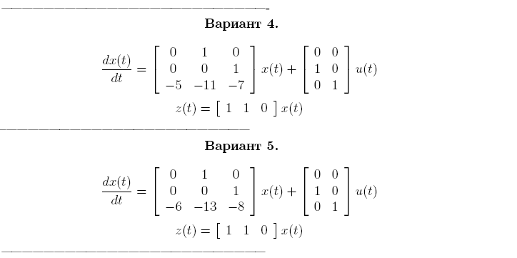
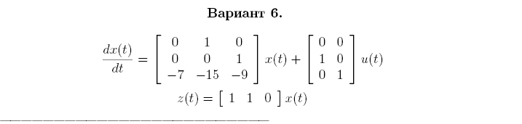

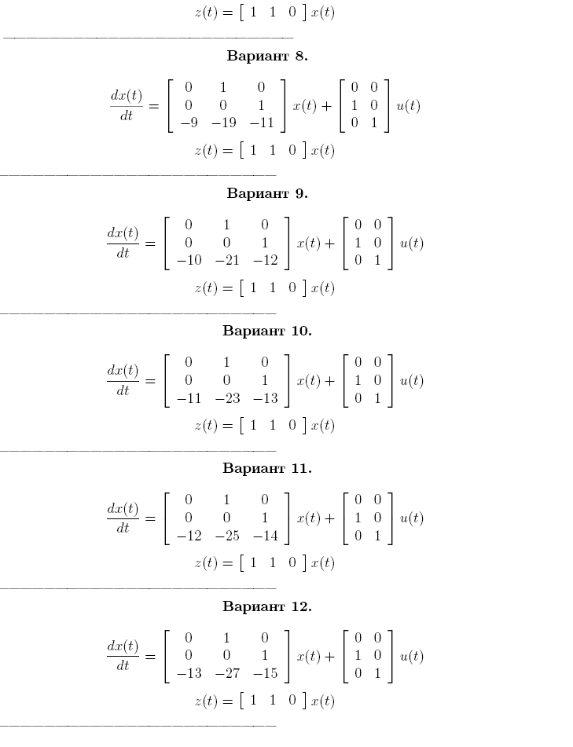
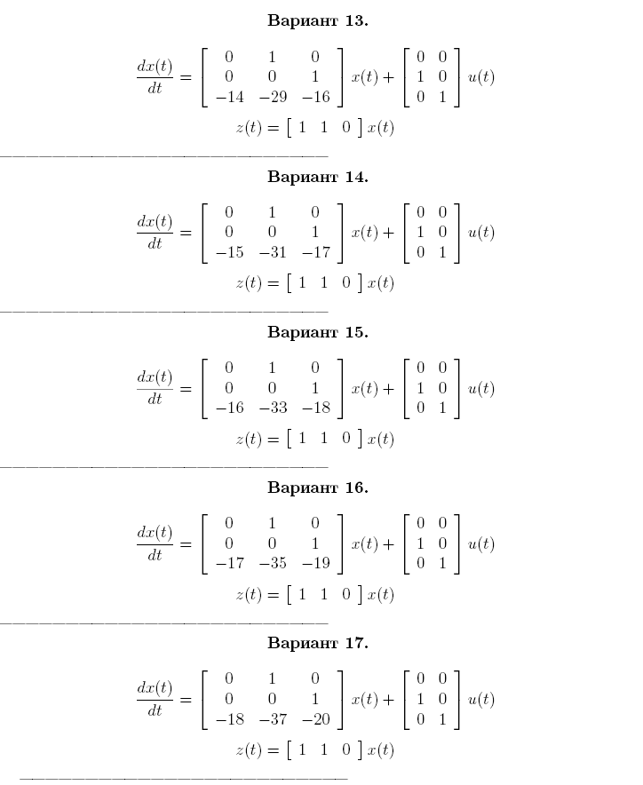


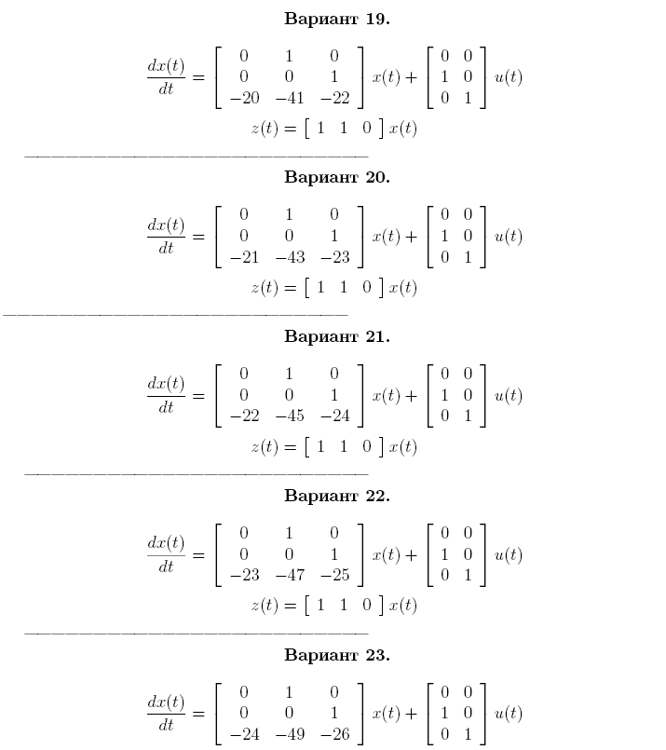
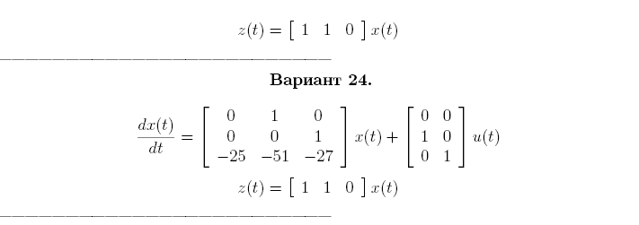
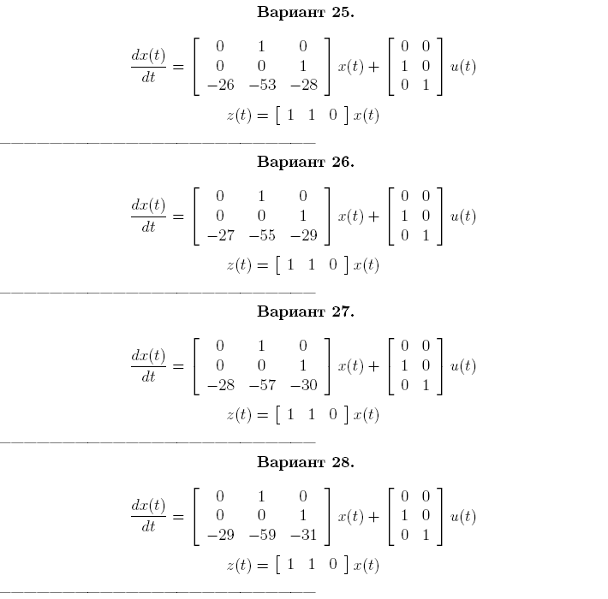
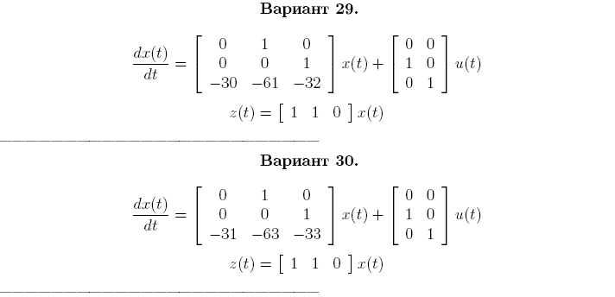

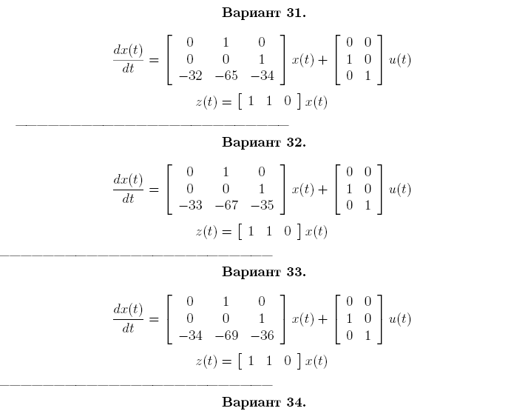
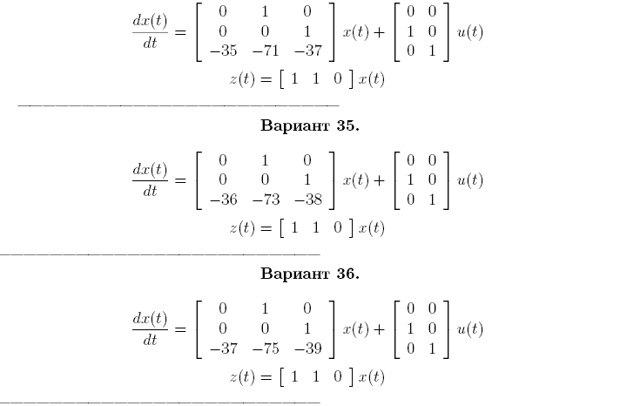

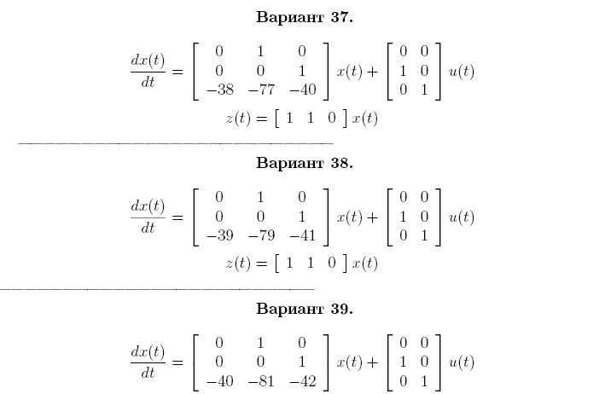
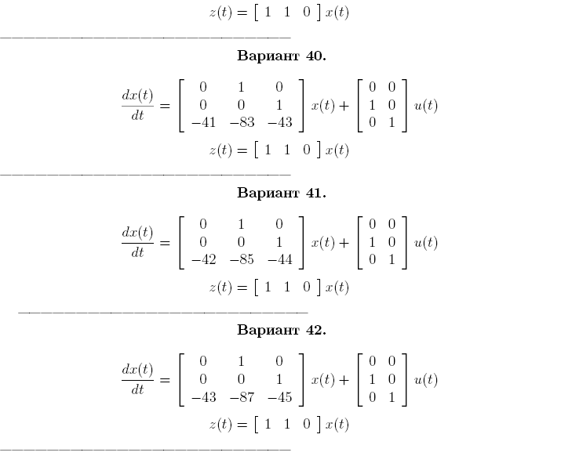

САМОСТОЯТЕЛЬНАЯ РАБОТА

В начале занятий студенты получают Таблицы преобразования Лапласа. Они должны научиться пользоваться ими самостоятельно для решения задач.

Кроме этого, доказательство некоторых из этих соответствий по Лапласу предлагается студентам в виде самостоятельного упражнения.

Ниже приведены эти задания.

